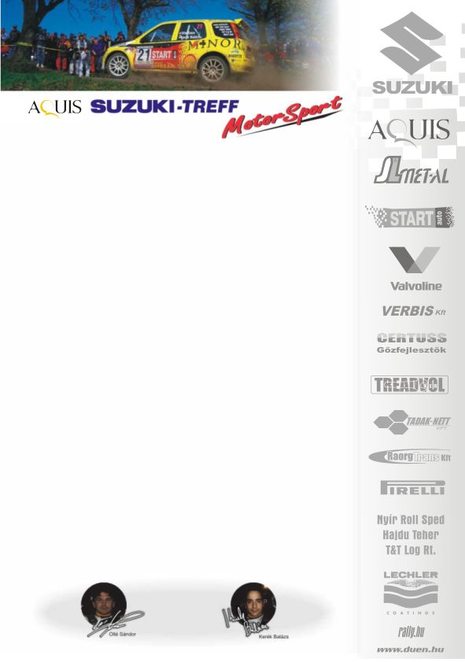

Megjelent a Tempo Rallye Évkönyv, amit most egyedi Ollé Sasás borítóval kérhetsz.
Ha szeretnéd meglepni szeretteidet vagy akár saját magadat, rendeld meg 5.990 Ft-ért!
A kért címre egy-két napon belül –ingyenes kiszállítással- kaphatod meg, megrendelhető a pappzsuzsa@ollesasa.hu email címen.

Ezúton pedig, szeretnénk minden szurkolónknak Boldog Karácsonyi Ünnepeket és Sikerekben Gazdag Új Évet kívánni!
Jövőre találkozunk☺!

Üdv:
Aquis Suzuki Treff Motorsport

